**chaper16(2022)**

题量: 6 满分: 60

作答时间:11-01 09:25至11-18 23:55

[智能分析](https://stat2-ans.chaoxing.com/study-knowledge/ans?courseid=204377525&cpi=206036082&clazzid=60450788&ut=s&relationId=23684351&type=2)

**一. 计算题（共6题，60分）**

1. (计算题, 10分)课本:P437 16-1、2、3、4、8

**我的答案：**

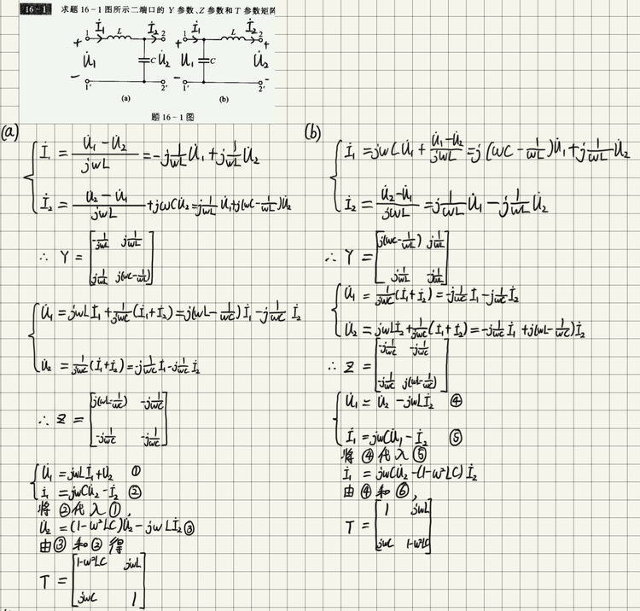

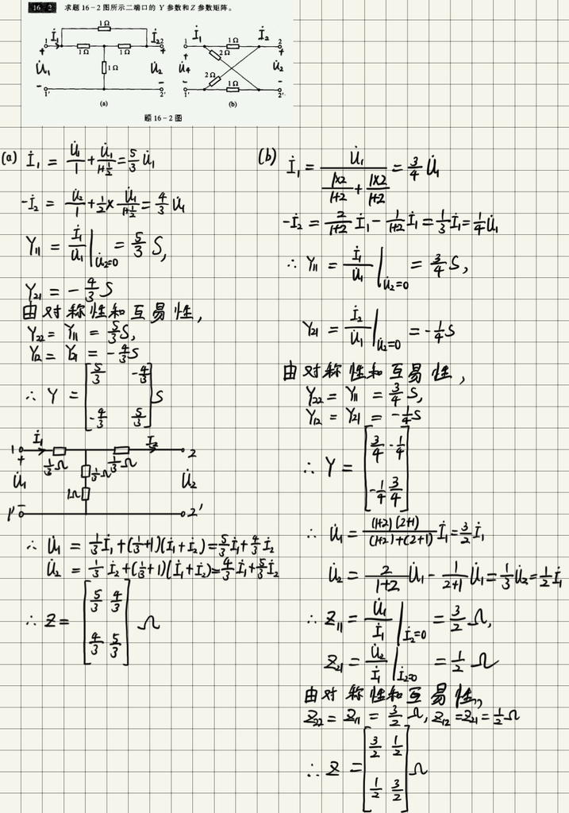

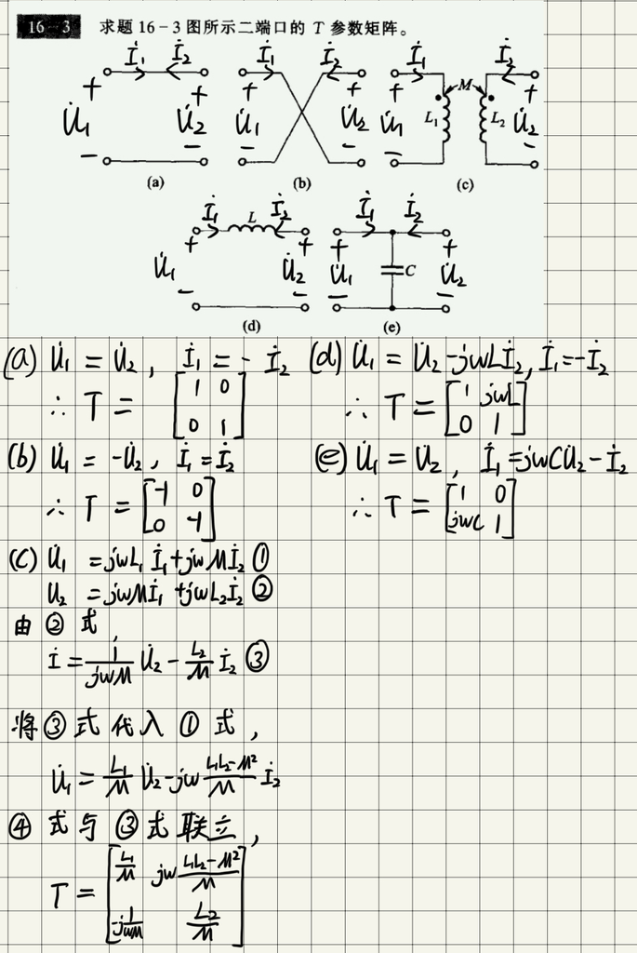

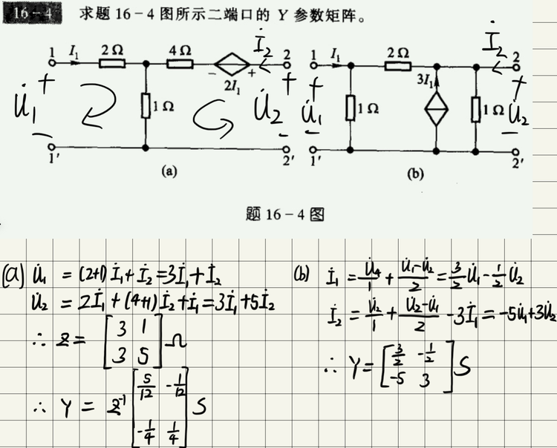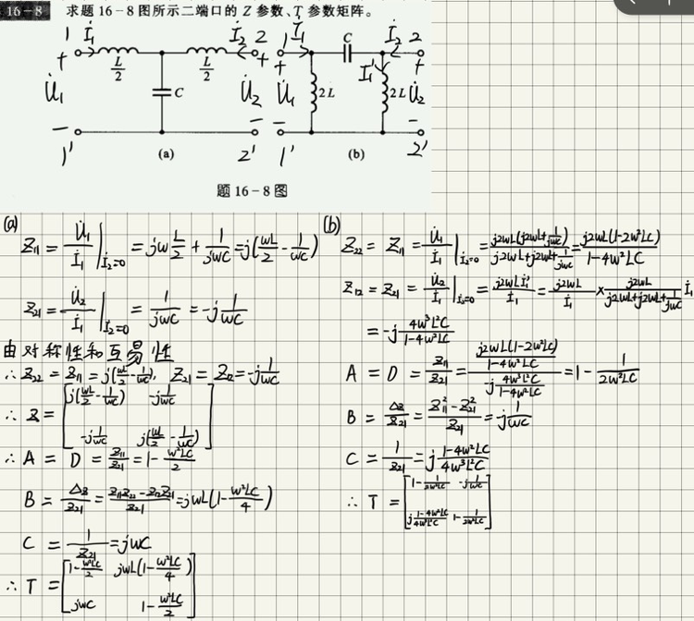

2. (计算题, 10分)

二端口网络如图所示。求其Z参数和Y参数。

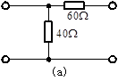

**我的答案：**

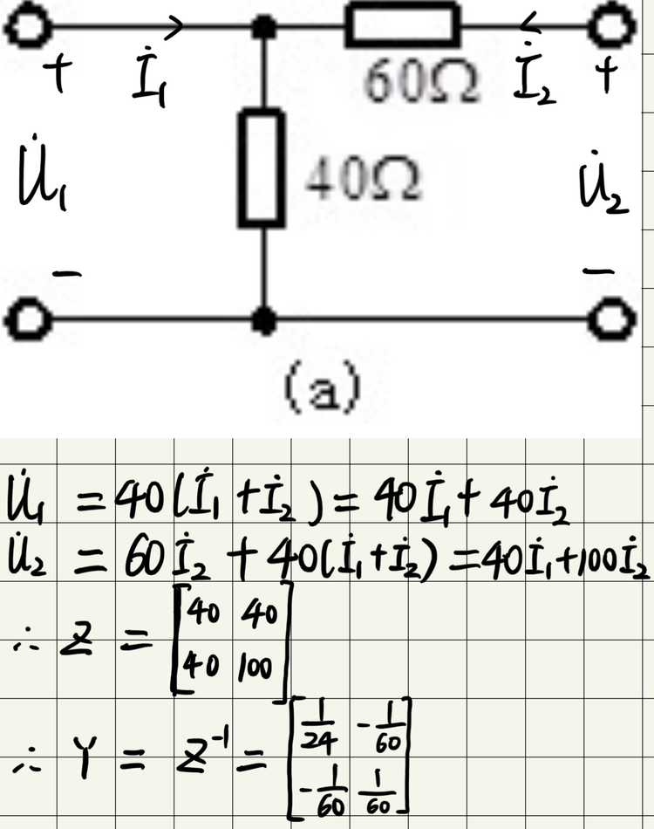

3. (计算题, 10分)

试求图示二端口网络的H参数矩阵。

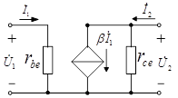

**我的答案：**

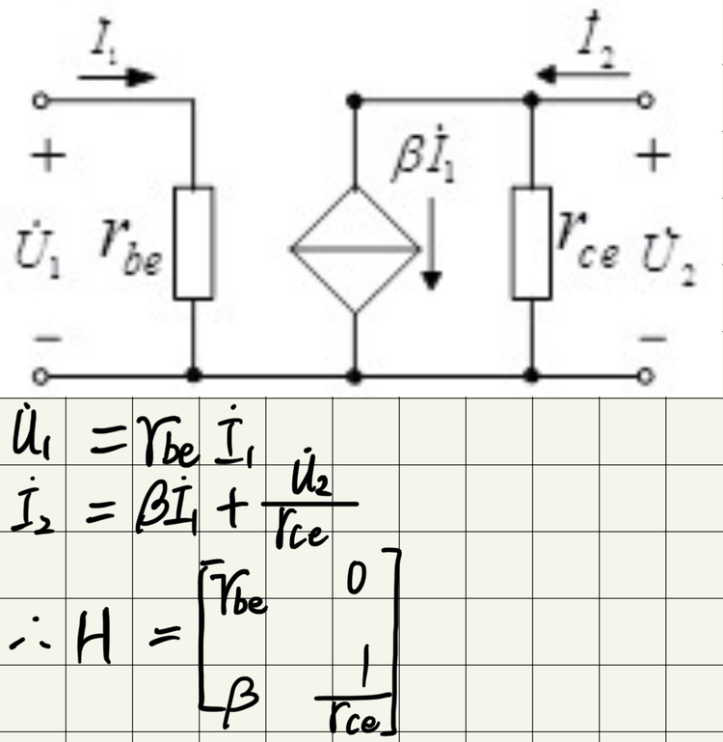

4. (计算题, 10分)

试求图示二端口网络的T参数矩阵。

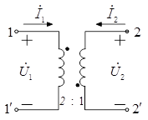

**我的答案：**

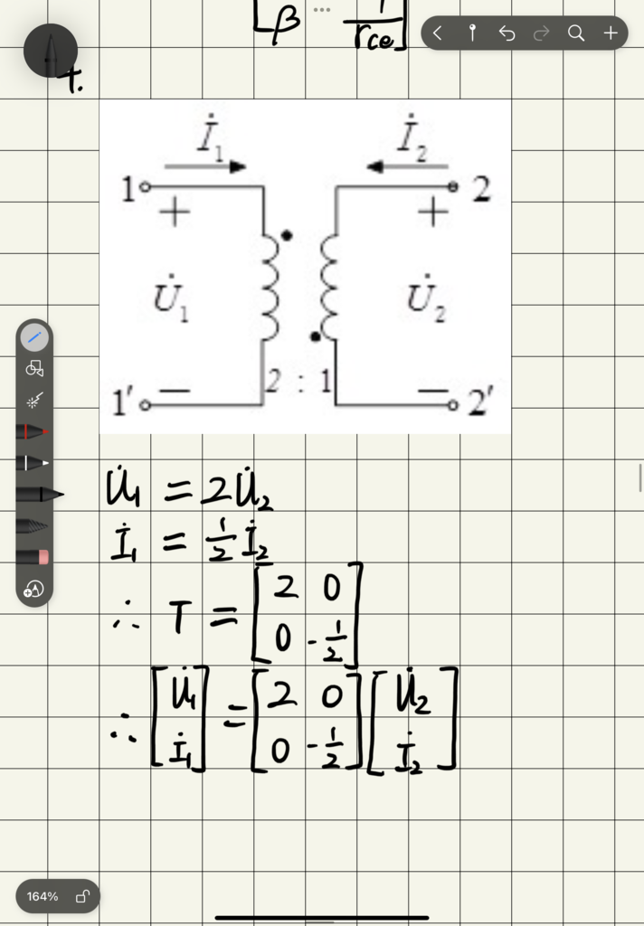

5. (计算题, 10分)

试求图示二端口网络的Z参数矩阵。

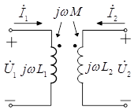

**我的答案：**

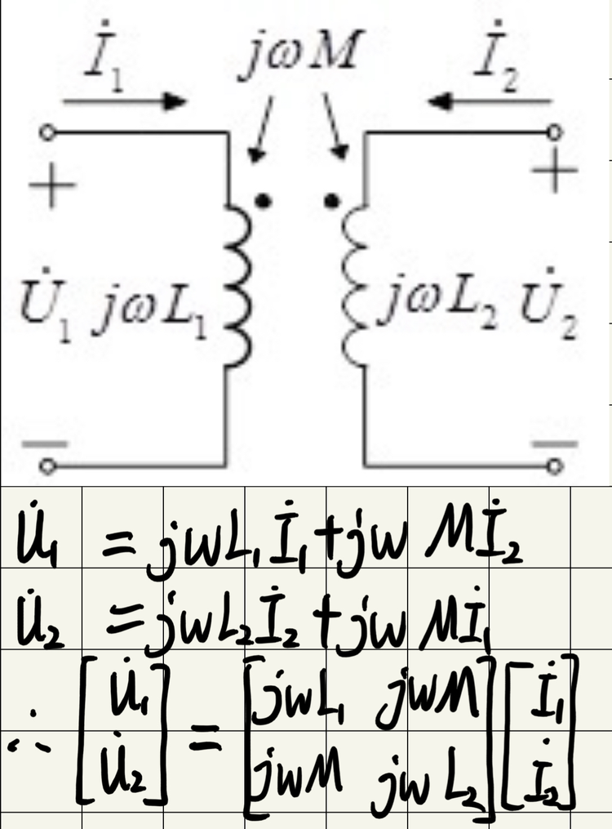

6. (计算题, 10分)

试求图示二端口网络的Z参数矩阵。

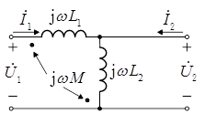

**我的答案：**

